[温州医科大学第一附属医院Xiu-qing Lin&吴伟的论文被撤稿，图像重复使用，存在疑似论文工厂出品的WB印迹!](https://mp.weixin.qq.com/s?__biz=MzkwMjY4ODQ5Mw==&mid=2247496555&idx=4&sn=93eae918f16ad2552ef1852d70c3b3c9&chksm=c164ea3227bac1da219b1bb19cb0ca4e7c371e282acf330cd93a8a12be9e12eb62e2f35eaee7&scene=126&sessionid=1742490266)

R2[Reviewer 2](javascript:void(0);)2025-03-12 09:26:36浙江

一

点击蓝字关注我们



**论文信息**

2020年1月1日，温州医科大学第一附属医院的Xiu-qing Lin（第一作者） &  Wei Wu（通讯作者 音译 吴伟）在Frontiers in Bioscience-Landmark(中科院四区 IF=3.3)期刊上在线发表题为"mir-1 inhibits migration of gastric cancer cells"(mir-1 抑制胃癌细胞的迁移)论文。

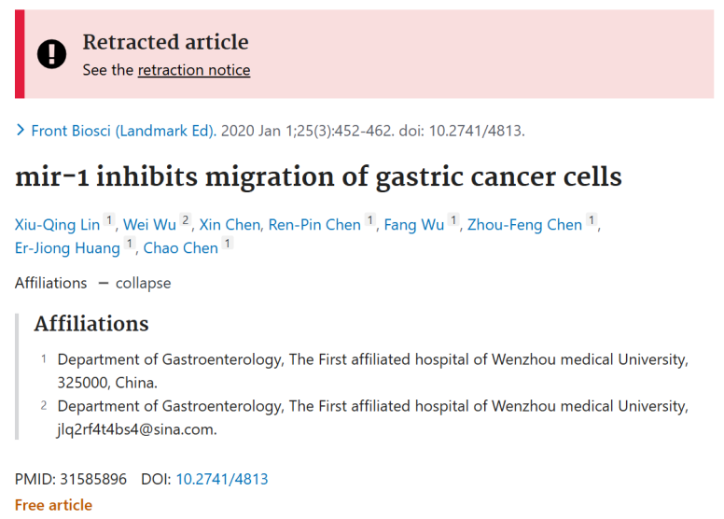

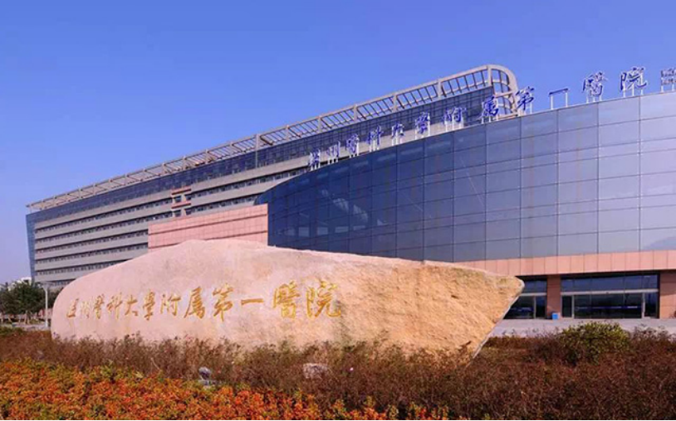



**质疑信息**

* **图2B与三篇无关论文图像面板重复**

Fig 2B.

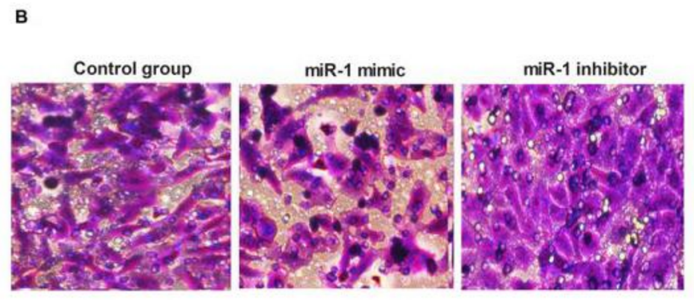

This suite of Transwell images is one hallmark of a certain papermill. E.g.

[left] Fig 3A from "Antitumor effect of triptolide in T-cell lymphoblastic lymphoma by inhibiting cell viability, invasion, and epithelial–mesenchymal transition via regulating the PI3K/AKT/mTOR pathway" (Huang et al 2018).

[right] Fig 1C,D from "MiR-361-5p inhibits the mobility of gastric cancer cells through suppressing epithelial-mesenchymal transition via the Wnt/β-catenin pathway" (Tian et al 2018) [retracted].

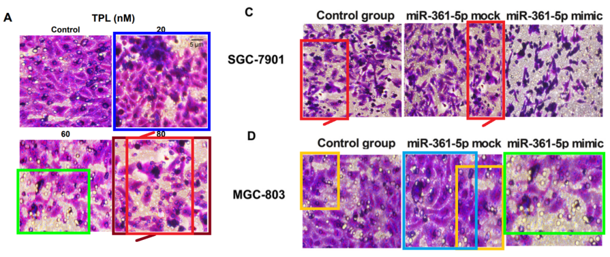

Figs 4A, 7A from "lncRNA CCAT1 contributes to the growth and invasion of gastric cancer via targeting miR-219-1" (Li et al 2019) [retracted].

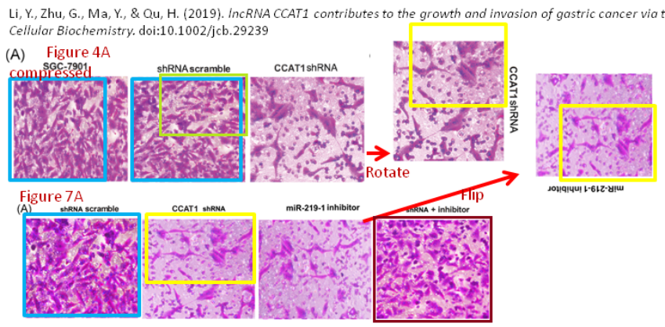

* **WB印迹疑似论文工厂出品。.**

Another hallmark of the papermill' products: stylised, generative Western-Blot-like figures, reminiscent of processionary caterpillars.

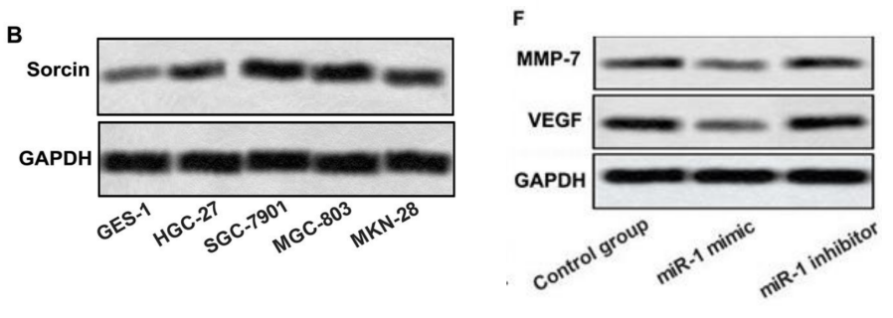



**撤稿原因**

**本文已于2025年2月19日被撤回：**主编已决定撤回题为“miR-1抑制胃癌细胞迁移”[1]的文章，原因是该文章中的数据和结论的可靠性和完整性存在重大疑问。近期，出版商与主编在审查过程中发现，这篇于2020年发表的文章中，部分图像的原创性和真实性存在问题。这些问题是在当前出版商和主编接管期刊管理工作之前已发表的论文中被发现的。

具体而言，图像重复的问题包括但不限于以下两点：(1) 图2B中的图像与早先发表的一篇论文[2]中的图3A竟然完全相同；(2) 图3A中的图像也与另一篇先前发表的论文[3]中的图3A如出一辙。这种图像的重复使用严重动摇了研究结果的可信度，同时也引发了对研究伦理标准遵守情况的深切关注。

我们曾尝试联系作者，请求其对此作出解释，但遗憾的是，至今未能收到任何回复。鉴于此，主编对这项工作所呈现的研究结果失去了信心，并作出了撤回该文章的决定。



**参考信息**

https://pubpeer.com/publications/0431782918154C6B536E1ADD5F02F9

https://pubmed.ncbi.nlm.nih.gov/31585896/

https://www.imrpress.com/journal/FBL/30/2/10.31083/FBL38211/htm